Lag en Podcast om Olav den hellige
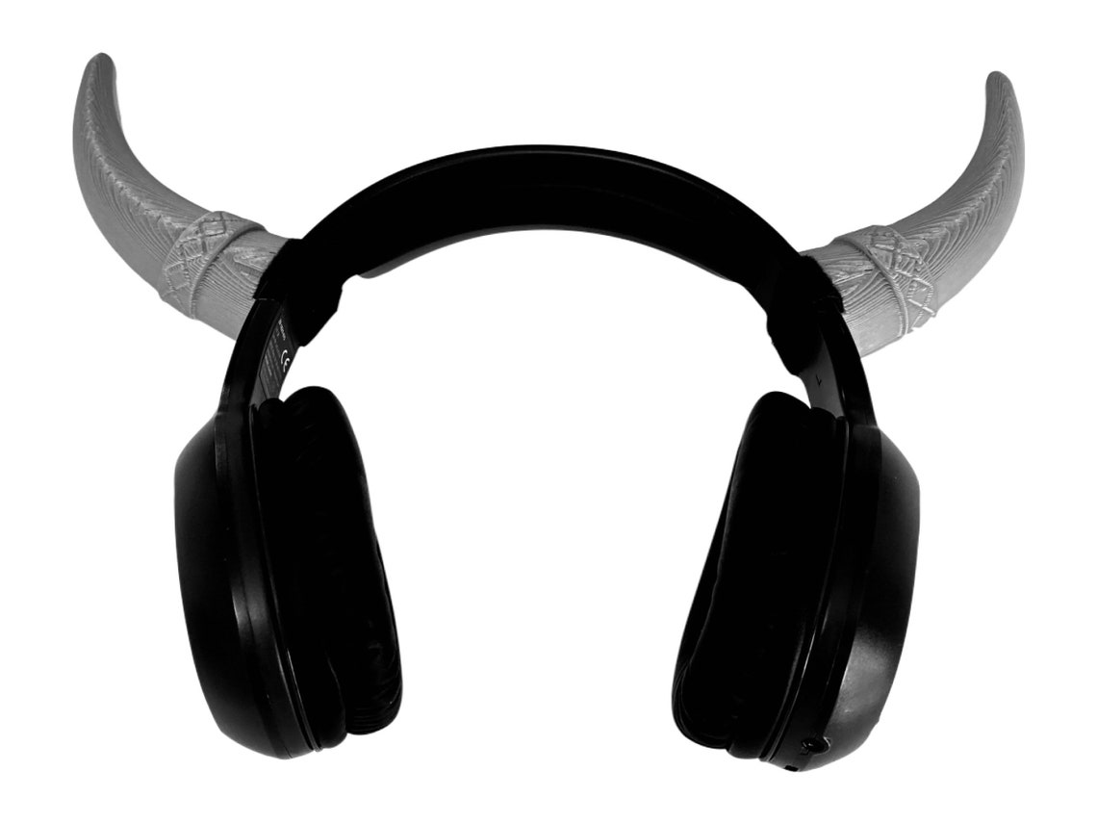
«En podkast er en lyd- eller videofil som blir kringkastet via nettet på denne måten. Ordet «podcast» brukes også om selve radio- eller TV-programmet som blir delt.
Lyd- og videofilene kan avspilles på datamaskiner, nettbrett, mp3-spillere og smarttelefoner ved hjelp av mediespillere, strømmetjenester og egne apper for podkaster. Filene kan lastes ned til maskinene eller strømmes direkte. Podkaster kan avspilles når brukeren selv ønsker det, til forskjell fra tradisjonell lineærkringkasting som følger et fastlagt sendeskjema.
Mange podkaster er studiosamtaler tatt opp med enkelt lydutstyr. Også etablerte radiostasjoner kan legge ut enkeltprogrammer som podkaster på nettet.»

Oppgave: Lage en podcast om Olav den hellige. Her står du fritt til å velge om du presenterer han i sin helhet, deler av hans liv eller hans helgenkåring.
Podcasten skal kunne deles med læreren og klassen etterpå.

Som inspirasjon kan du høre disse to podcastene:
- Kongerekka NRK
- Historier som endret Norge

